TOBB 19. TÜRKÇE KONUŞAN GİRİŞİMCİLER PROGRAMI
ÜLKE ESASINDA KATILIMCI LİSTESİ
08-20 Mayıs 2016
Afganistan

MOHAMMAD YOUSUF YOUSUFI Kandahar
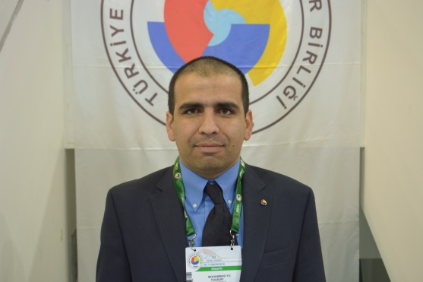
Petrol ve petrol ürünleri ile gıda maddeleri (et, tavuk, meyve, meyve suyu vb.) ithalatı ve ticareti yapan şirket sahibidir. Kandahar Ticaret ve Sanayi Odası üyesidir.

Başta ayran ve meyve suyu üreticileri olmak üzere, gıda ürünleri üretimi ve ticareti ile ilgilenen sektör temsilcileri ile görüşmek istemektedir. Ayrıca Afganistan’da gıda üretimi başta olmak üzere, yatırım ortaklığı yapmak isteyen diğer sektör temsilcileri ile işbirliği görüşmesi yapmak istemektedir.

Telefon-iş: + 93 788 300 541 GSM: + 93 700 300 541
e-posta: yousufi77@hotmail.com

MOHAMMAD BAKHSHİ Herat
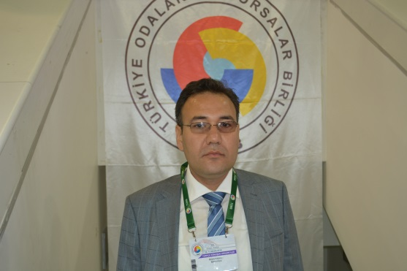
İnşaat, ve inşaat malzemeleri ile seyahat turizmi ve sağlık turizmi sektörlerinde faaliyet gösteren şirket sahibidir. İstanbul’da şirket kurmuştur. Afganistan Ticaret Odası, sanayiciler Derneği, Afganistan İran Birleşik Ticaret Odası, İTO ve İstanbul İhracatçılar Derneği üyesidir.

Yapı kimyasalları üreticileri, bal üretimi ve arıcılıkla ilgilenen şirket ve kurumlar ve seyahat turizmi ve sağlı turizmi konularında faaliyet gösteren sektör temsilcileri ile görüşmek ve işbirliği yapmak istemektedir.

Telefon-iş: + 93 788 266 566 GSM: + 93 7 99 41 73 17
e-posta: atlassazeh.co@gmail.com GSM-TR: 0536 871 63 30

MOHAMMAD HASSAN NAZARI Şibirgan/Cevizcan
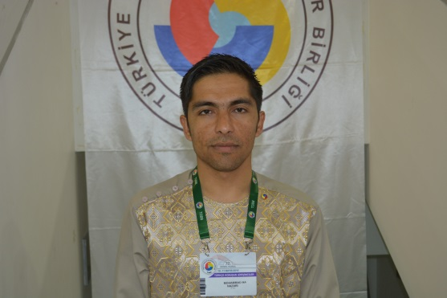
Tarım, hayvancılık ve deri ticareti yapan şirket sahibidir. Şibirgan Ticaret Odası üyesidir. Tarım ve hayvancılık sektöründe faaliyette bulunan ve tarımsal ürünler ticareti ile ilgilenen ve tarımsal üretim teknolojileri, tarı ürünleri depolama ve sulama teknolojileri geliştiren şirketlerle görüşmek istemektedir.
Telefon-iş: + 93 786 538 536 GSM: + 93 744 141 663
e-posta: hassan_nazari0786@yahoo.com

FAZEL RAHMAN ORAZ Şibigan/Cevizcan
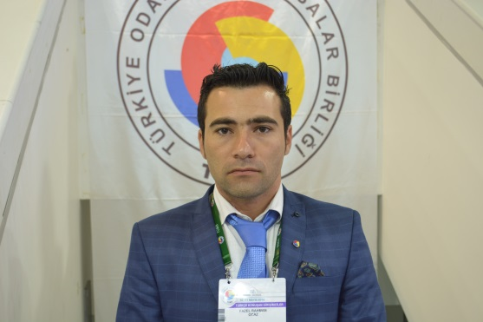
Lojistik alanında ve mazot ticareti konusunda faaliyet gösteren şirkette yöneticidir. Afganistan Ticaret Odası üyesidir. Lojistik firmaları ve gıda üreticileri ile görüşmek ve Afganistan pazarına ilgi duyan gıda şirketleri ile işbirliği yapmak istemektedir.
Telefon-iş: + 93 786 557 955 GSM: + 93 781 194 361
e-posta: fazelroh22@gmail.com

NECİBULLAH ATAI Şibirgan/Cevizcan
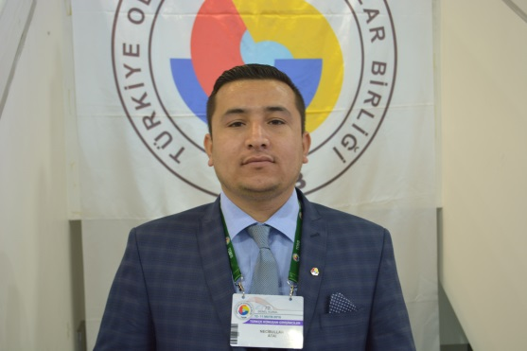
Halı ve deri ticareti yapan, tarımsal faaliyetleri olan, inşaat ve lojistik sektörlerinde faaliyet gösteren şirketin hukuk danışmanı ve temsilcisidir. Afganistan Ticaret Odası üyesidir.
Tarım ürünleri ticareti, inşaat malzemeleri halı, deri lojistik ve perakende sektörü temsilcileri görüşmek ve işbirliği yapmak istemektedir.
Telefon-iş: + 93 797 109 727 GSM: + 93 784 068 995
e-posta: ataie7@hotmail.com
Arnavutluk

Dr. ERİON ÇEREKJA Tiran
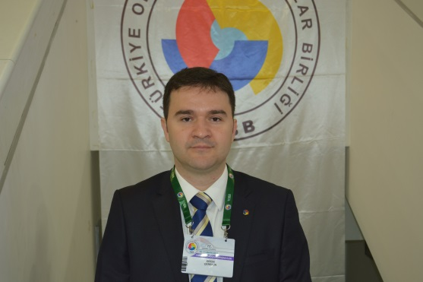
Dental, medikal, kozmetik sektörlerinde ticaret yapan, ecza deposu olan ve sektörle ilgili kurs, konferans vb. eğitim programları düzenleyen şirket sahibidir. DEİK Arnavutluk-Türkiye İş Konseyi Başkanıdır. Tiran Ticaret ve Sanayi Odası Türkiye temsilcisidir. SOS Çocuk Köyleri sivil toplum kuruluşunda başkan yardımcılığı görevini gönüllü olarak yürütmektedir
Dental, medikal, kozmetik sektöründe üretim yapan firmalarla görüşmek istemektedir. Ayrıca Arnavutluk piyasasına ilgi duyan tüm sektör temsilciler ile ve Arnavutluk’a yatırım yapmak isteyen firmaların temsilcileri ile görüşmek istemektedir.

GSM: + 355 67 202 02 04 GSM-TR: 0536 432 12 24
e-posta : ericerekja@gmail.com

Azerbaycan

EMİL ISMAYILOV Bakü
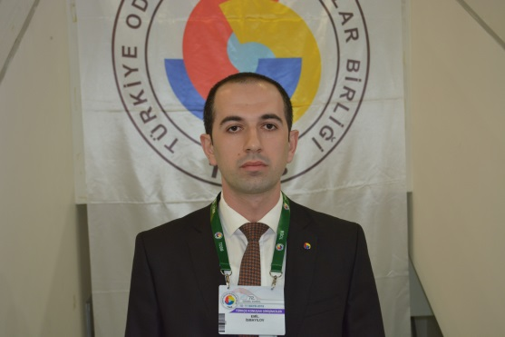
Azerbaycan Cumhuriyeti Girişimciler Teşkilatları Milli Konfederasyonu (ASK) tarafından kurulmuş olan (ASK Business Consulting) danışmanlık şirketinde başkan yardımcısı olarak görev yapmaktadır.

Azerbaycan piyasasına ilgi duyan tüm sektör temsilciler ile ve Azerbaycan’a yatırım yapmak isteyen firmaların temsilcileri ile görüşmek istemektedir.

GSM: +99 450 353 59 96 e-posta: emil.ismaylov@mail.ru

Bosna Hersek

ALMİR MUKACA Saraybosna

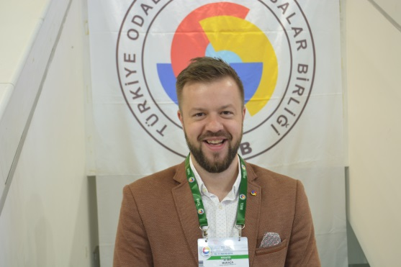

Organik meyve ve meyve suyu üretimi yapan, evlere doğrudan dağıtım yoluyla organik ürünler ticareti yapan şirket sahibidir. Bosna Hersek Federasyonu Ticaret Odası ile Organik Gıda Üreticileri Derneği üyesidir

Tarımsal üretim yapan şirketlerle gıda üreticileri ile gıda makinesi üreticileriyle görüşmek istemektedir.
e-posta: almirmukaca@gmail.com e-posta: almir@krompir.ba
GSM: + 387 61 342 647

EDIN BJELOPOLJAK Kakanj

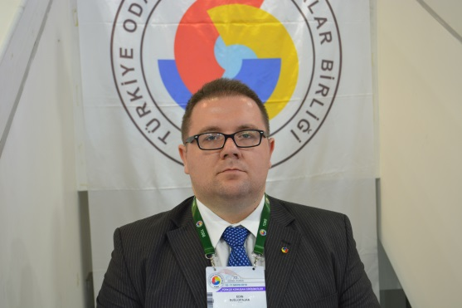

Kakanj İşadamları Derneği Genel Sekreteri olarak görev yapmaktadır. Farklı sektörlerden dernek üyesi olan şirketlerle Türk şirketleri arasında bağlantı kurmak istemektedir.

Bosna Hersek ile her türlü mal ve malzeme ticareti yapmak isteyen, genel ihracat ve ithalat şirketleriyle, tarımsal üretim yapan şirketler ve tarım makineleri üreticileri ile görüşmek istemektedir. Ayrıca sanayi şehri Kakanj’a yatırım yapmak isteyen şirketlere Kakanj Belediyesinin sunduğu yatırım fırsatları konusunda bilgi vermek ve işbirliği görüşmesi yapmak istemektedir.

Telefon-iş: + 387 32 771 822 GSM: + 387 60 345 26 96
Web: www.upok.ba e-posta: upok.kakanj@gmail.com

Bulgaristan

SHENER SABRİ Heyet Başkanı Haskova

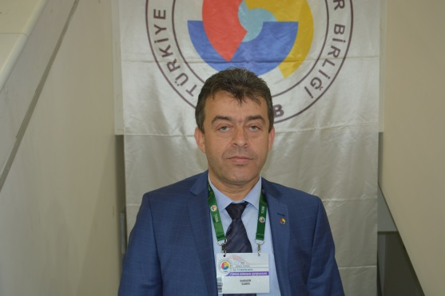

Ev tekstili, sanayi tekstili, otel ve restoranlar için tekstil ürünleri, tekstil dokuları üretimi, ithalatı ve ihracatı yapan şirket sahibidir. Ayrıca antrepo sahibidir ve depoculuk, antrepoculuk hizmeti vermektedir. Uluslararası ticaret yaparak başta tekstil olmak üzere çok sayıda ürün gruplarıyla yurt içinde ve yurt dışında alım satım yapmaktadır.

Türk-Bulgar Ticaret ve Sanayi Odası, DEİK, DTİK üyesidir. Ayrıca DTİK Haskova şehir temsilcidir.

Tekstil ürünleri alım, satımı yapabileceği,, malzeme alabileceği, fason imalat dahil olmak üzere tekstil konusunda işbirliği yapabileceği firmalarla görüşmek istemektedir.

Ayrıca Avrupa ülkelerine ihracat yapan firmalara depoculuk ve antrepoculuk konusunda hizmet vermek istemektedir. Türk mallarının Avrupa Birliği’ne ihracatında Bulgaristan’ın AB üyeliğinden yararlanmak isteyen firmalara yardımcı olmak ve işbirliği yapmak istemektedir..

Telefon-iş: + 359 386 616 75 + 359 386 653 14 GSM: + 35988 865 3717
e-posta: globalbg@abv.bg

DZHANER HASANOV MEHMEDOV Şumnu

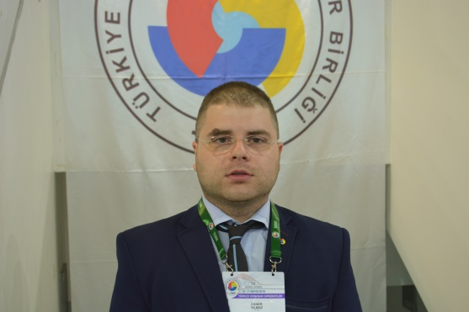

Otel ve lokanta işleten şirkette yönetici olarak görev yapmaktadır. Şumnu Bulgar Türk Ticaret ve Sanayi Odası (BULTİŞAD) üyesidir. Başta turizm olmak üzere Bulgaristan piyasasına ilgi duyan sektör temsilcileri ile tanışmak ve işbirliği görüşmesi yapmak istemektedir.
Telefon-iş: + 359 54 800 100 GSM: + 359 889 770 248
e-posta: caneryilmaz.bg@gmail.com
AYAN BASRI SAKALLA Ruscuk
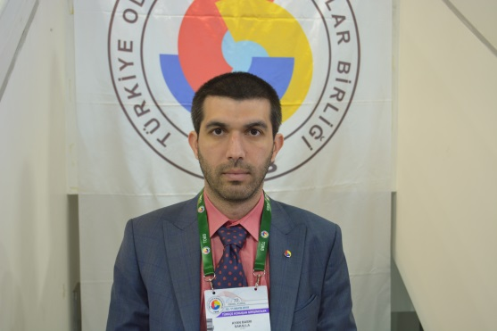
Tekstil sektöründe toptan ve perakende ticaret yapan şirkette yönetici olarak çalışmaktadır. Deliorman Girişimciler Derneği üyesidir. Başta tekstil olmak üzere Bulgaristan piyasasına ilgi duyan sektör temsilcileri ile tanışmak ve işbirliği görüşmesi yapmak istemektedir.
Telefon-iş: + 359 828 521 31 GSM: + 359 888 230 611
GSM: + 359 893 277 272 e-posta: vijan_tekstil@abv.bg
e-posta: a_sakalla@abv.bg
Gürcistan
RAİNDİ PATARİDZE Batum
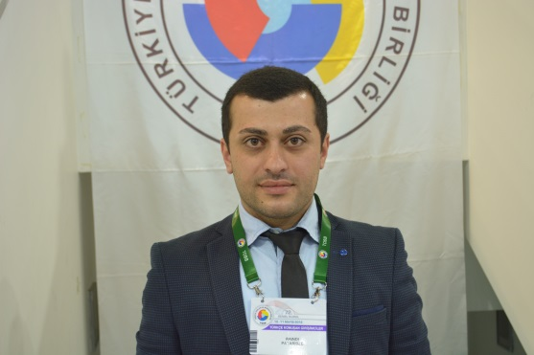
İnşaat malzemeleri ticareti yapan, uluslararası nakliye hizmetleri veren aile şirketinde yönetici olarak görev yapmaktadır. Gürcistan pazarına ilgi duyan sektör temsilcileri ile görüşmek istemektedir.
GSM: + 00995 514 30 00 90 e-posta: martveraindi@gmail.com

Irak Kerkük

MOHAMMAD NAJAT YOUSİF HÜRMÜZLÜ
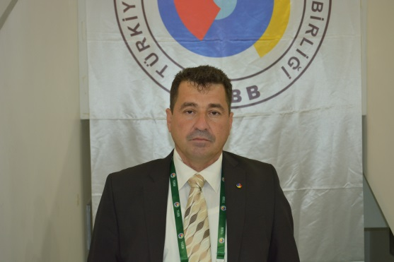
Devlet ihaleleri ve piyasa için konteyner, karavan üreten,, anahtar teslimi prefabrik konut projeleri gerçekleştiren şirket sahibidir. Kerkük Ticaret Odası üyesidir. Karavan ve konteyner malzemesi ve panelleri üreten ve ticareti yapan şirketler ve anahtar teslimi prefabrik konut projesi uygulaya şirketler ile görüşmek ve uzun vadeli çalışmak istemektedir. Ayrıca toplu konut yatırımı yapmak isteyen şirketlerle işbirliği görüşmesi yapmak istemektedir.
GSM: + 964 770 618 01 14 GSM: + 964 770 132 52 46 e-posta: mz_mnz@yahoo.com
AYDIN MOHAMMED ALİ SAYYAD Kerkük

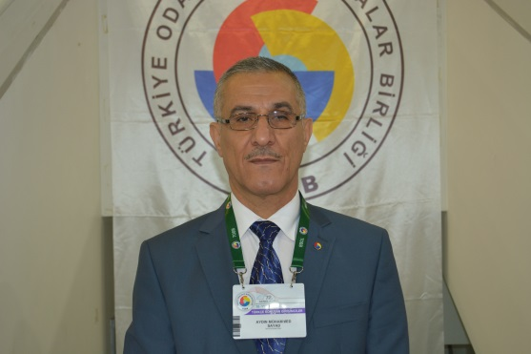

İnşaat müteahhitliği ve genel ticaret (Devlet ihaleleri için elektrik pano, trafo, hastane mobilyası ve cihazları, petrol boruları, tedariki) konularında faaliyet gösteren şirkette teknik işlerden sorumlu yönetici olarak çalışmaktadır. Kerkük ticaret odası, Kerkük İnşaatçılar Birliği, Ira işadamları Derneği üyesidir.

Elektrik pano, kesici, trafo, jeneratör, direk ve ışıklandırma üreticileri, çelik ve plastik boru üreticileri ile uzuz dönemli tedarik anlaşmaları yapmak istemektedir. Ayrıca petrol ve rafineri ihalelerine katılmak isteyen şirketler ve toplu konut ile ticaret merkezi yatırımı yapmak isteyen şirketlerle işbirliği görüşmesi yapmak istemektedir.

e-posta: aydin.ali_kirkuk@yahoo.com GSM: + 964 770 479 96 95
web: www.asia-international.net

HIDAYAT BAKR QANBAR Kerkük

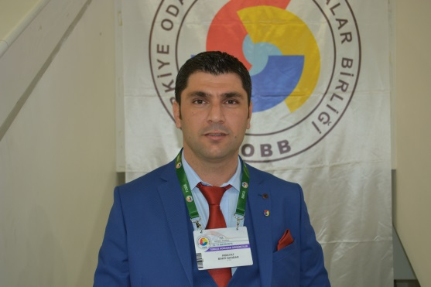

Türkiye’den Irak’a her türlü mal ve malzeme ihracat yapan, farklı ülkelere uluslararası taşımacılık, kargo hizmeti veren, para transferi sektöründe faaliyet gösteren şirket ortağıdır. Kerkük Ticaret Odası üyesidir.

Irak piyasasına ilgi duyan tüm sektör temsilcileri ile işbirliği yapmak istemektedir. Ayrıca uluslararası kargo ve para transferi hizmetlerinde birlikte çalışmak istemektedir.

GSM: + 90 535 108 94 50 GSM : + 90 537 0281 519
e-posta: hidayet@kgnd.com.tr

İran

NASSER POUR ABBAS VAFA Tebriz

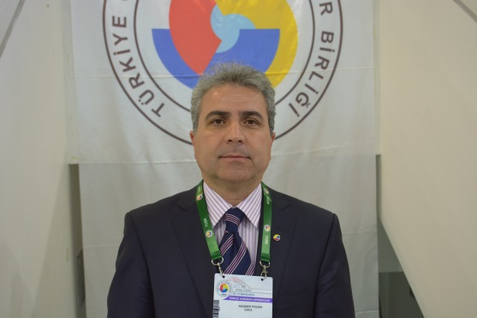

İnşaat ve taahhüt sektöründe faaliyet gösteren şirket sahibidir. Ayrıca duşakabin ve jakuji üretimi yapmaktadır. Tebriz Ticaret ve Sanayi Odası ile İnşaat ve Taahhüt İşleri Derneği üyesidir. İnşaat malzemesi üreticileri ile görüşmek istemektedir. Ortak yatırım projeleri konusunda işbirliği görüşmesi yapmak istemektedir.

Telefon-iş: + 98 413 523 9228 GSM: + 98 914 115 40 17
Telefon-iş: + 98 413 523 9229 e-posta: naserpourabbasvafa@yahoo.com
e-posta: info@ravand.co.ir

MORAD SAR KHEİR KHİABANİ Tebriz

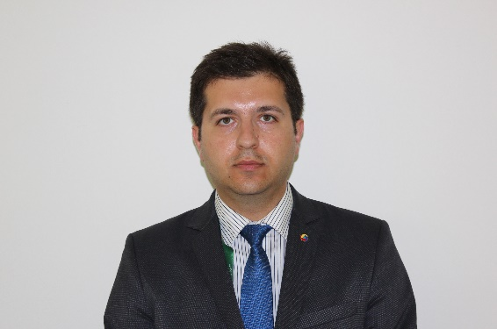

Alüminyum enjeksiyon, döküm, otomotiv ve traktör yedek parçaları, dayanıklı ev aletleri üreten şirketin sahibidir.

Otomotiv, traktör, dayanıklı ev aletleri ve parçalarını üreten şirket temsilcileri ve endüstriyel ürünler, elektrik-elektronik ve mobilya sektöründe faaliyet gösteren şirketler ile görüşmek ve işbirliği yapmak istemektedir.

Telefon-iş: + 98 413 637 31 40 Telefon-İş: + 98 413 637 72 33
e-posta: mkhiabani.mecha@yahoo.com GSM: + 98 914 500 05 63

HAMİD HOSSEİNPOUR SARMADİ Tebriz
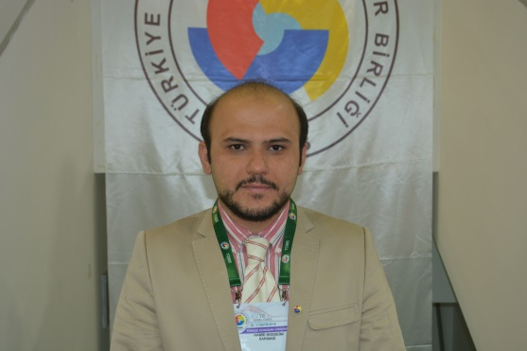
Metal ve toz metalurjisi sektöründe faaliyet gösteren, otomobil ve traktör parçaları için bakır tozu, kalay tozu, bronz tozu vb ürünler ev aletleri parçaları, presler ve sinter fırınları gibi metalürji makineleri üreten, inovasyon ve mühendislik alanlarında danışmanlık hizmeti veren şirkette üretim müdürüdür. Metalurji ve Makine Üreticileri Derneği ve İnovasyon Derneği üyesidir.
Metalurji sektöründe faaliyet gösteren şirketlerle görüşmek ve işbirliği yapmak istemektedir.

Telefon-iş: + 98 413 637 30 46 GSM: + 98 914 918 36 21
e-posta: hamid_sarmadi@yahoo.com

REZA SADİGHZADEH Tebriz
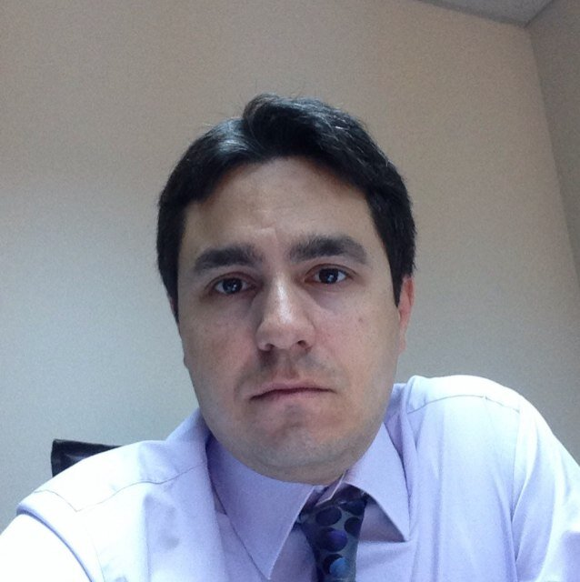
Yüksek teknolojik kalitede 300 CNC makinesi (torna tezgahı, değirmen makineleri, taşlama tezgahı, püskürtme döküm makineleri, tel kesme makineleri, boru çekme makineleri, yay makinesi, tel şerit yapma makinesi) ve yedek parçaları üreten şirketin sahibi ve yöneticisidir.

Ayrıca 3 Taiwan şirketinin lisansıyla da üretim yapmaktadır. Otomobil endüstrisi, kalıp üreticileri, makine sektöründeki çeşitli şirketler için üretim yapmaktadır. Teknolojik bilgi alışverişi (know how) konusunda çok sayıda uluslararası şirketle İran’a üretim yapmak için anlaşma yapmıştır. Tebriz’de bulunan yabancı yatırımlar organize sanayi bölgesinde 7.000 m2’de üretim yapmaktadır. Şirketin Tahran, Meşhed ve İstanbul’da şubeleri bulunmaktadır. Tebriz Makine ve Otomobil Parçaları Üreticileri Derneği üyesidir.

Makine ve CNC sektöründe faaliyet gösteren şirketlerle görüşmek ve işbirliği yapmak istemektedir.

Telefon-iş: + 90 212 679 46 10 GSM: + 920 543 951 66 36
e-posta: reza_sadig@controlafzar.com e-posta: riza@taimaksan.com
web: www.taimaksan.com

Karadağ

FARİS MURATOVİÇ Podgorica

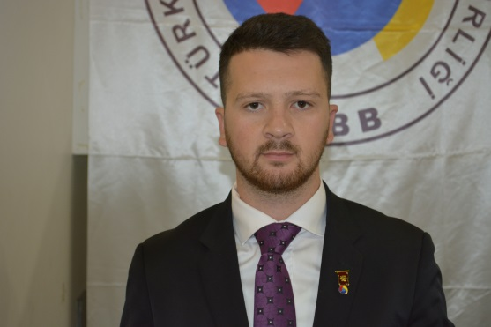

Karadağ, Bosna Hersek ve Sırbistan'da faaliyet gösteren risk yönetimi ve bilimsel enstitü şirketinde yöneticidir.

Karadağ Ticaret Odası üyesi olarak Karadağ'da her türlü yatırım veya iş yapmak isteyen Türk işadamlarına yerel koşullarda hukuki ve idari konularda yardımcı olmak istemektedir. Ayrıca Karadağ piyasasına ilgi duyan sektör temsilcileri ile bayilik, temsilcilik konusunda görüşmek istemektedir.

GSM : + 382 68 400 406 e-posta: farismontenegro@gmail.com

Kazakistan

MARAT SHYRYMBAYEV Almaty

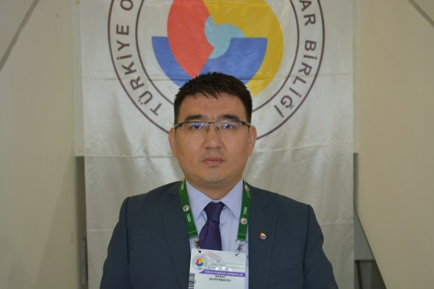

Toplu konut yarımları yapan, inşaat malzemesi (beton üreten, bordür ve beton kanalizasyon halkaları) üreten, büyük çimento siloları sahibi olan şirkette üst düzey yöneticidir.

Başta mıcır ve asfalt fabrikaları olmak üzere inşaat malzemesi ve her türlü inşaat makinesi üreticileri ile görüşmek istemektedir.

Telefon-iş: + 7 727 222 22 17 e-posta: maratastana@mail.ru
GSM: + 7 701 722 00 51 GSM: + 7 777 144 44 71

YERBOL JABOLDİNOV Almaty

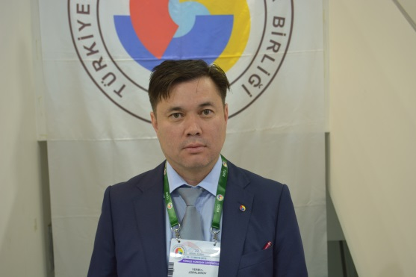

Lojistik, taşımacılık, kurye hizmetleri, devletin satın alma ihaleleri, hastane malzemeleri, catering (hazır yemek) hizmeti, genel ihracat ve ithalat konularında faaliyet gösteren şirket sahibidir. KAZKA ve ABA Dernekleri üyesidir.

Boya üreticileri görüşmek, boya fabrikası kurmak için işbirliği yapmak istemektedir. Ayrıca her sektörü temsilcileri ile görüşmek ve yeni iş fırsatlarını değerlendirmek istemektedir. Ek olarak; Almaty’nin gelir seviyesi yüksek bir semtinde şirketin hazır arsasına ticaret merkezi kurmak için yatırımcı ortak aramaktadır. Almaty’nin 15 km dışında depo ve lojistik merkezi inşa etmek ve işletmek için işbirliği yapmak istemektedir.

GSM: + 8 701 918 63 00 e-posta: jb1975@mail.ru GSM: + 8 705 783 00 03

DİNMUKHAMMED ZİYATBEKOV Çimkent

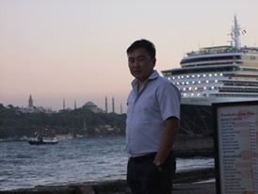

İnşaat sektöründe faaliyet gösteren, proje danışmanlığı hizmeti sağlayan ve inşaat malzemesi ticareti yapan şirket sahibidir. Ayrıca turizm sektöründe faaliyet göstermektedir. Özellikle iş turizmine ağırlık vermektedir. Güney Kazakistan’da gelişmiş olan tarım sanayi sektörüne yurt dışından teknoloji transferi ve finansal yatırım gelmesi için projeler gerçekleştirmektedir. Ek olarak, Kazakistan’da iş yapmak isteyen yabancı uyruklulara hukuki destek sağlayan firmada yöneticilik yapmaktadır.

Tarımsal sanayi sektöründe faaliyet gösteren şirketler, tarım makineleri üreticileri, şanayi bölgelerine ziyaretler ve turlar düzenlemek isteyen şirketler, inşaat şirketleri ve inşaat malzemesi üreticileri ile görüşmek ve işbirliği yapmak istemektedir.

GSM: + 7 701 555 81 91 e-posta: ziyatbekov@gmail.com
GSM: +77761118191 GSM: +77005558191
YELİK SOLTANAYEVA Almaty

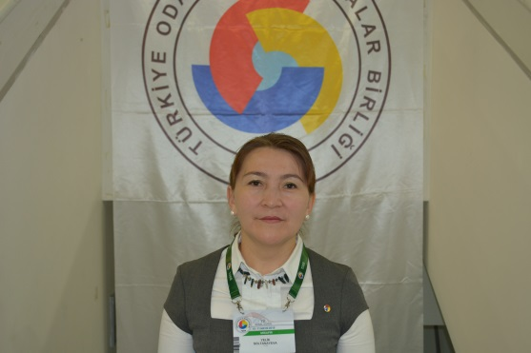

Eğitim danışmanlığı hizmetleri veren, dil kursları düzenleyen, çocuklar için eğitici çizgi film vb materyaller üreten aile şirketinde proje danışmanlığı yapmaktadır. Ayrıca Almaty Ticaret Müşavirliğine yerel uzman olarak çalışmaktadır.

Eğitim alanındaki yeni teknolojiler konusunda işbirliği görüşmeleri yapmak istemektedir. Ayrıca Kazakistan piyasasına ilgi duyan, ticaret ve yatırım konularında bilgi almak isteyen tüm firma temsilcilerine yardımcı olmak istemektedir.

Telefon-iş: + 7 727 375 01 28 e-posta: elik17.08@mail.ru
GSM: + 7 701 145 51 85 GSM: + 7 701 722 01 44

Kırgızistan

NURLANBEK DAMİNOV Bişkek

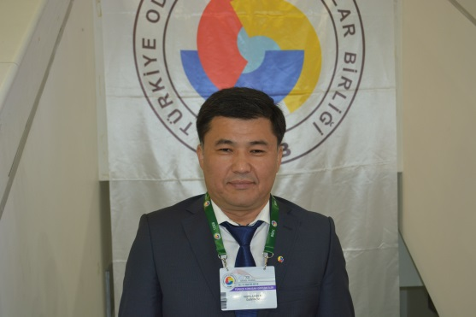

İnşaat sektöründe faaliyet gösteren, toplu konut inşaatları yapan şirket sahibidir. Ayrıca Coca-Cola ürünlerinin dağıtımını yapmaktadır. Egemendik Türkiye Mezunları Derneği üyesidir.

İnşaat şirketleri, inşaat malzemesi üreten şirketlerle görüşmek istemektedir. Ayrıca gıda ürünleri üretimi ve ticareti yapan firma temsilcileri ile görüşmek istemektedir.
GSM: + 996555 50 50 80 e-posta: nurlanbekd@gmail.com

ZHOODAR OMOSHOV Bişkek

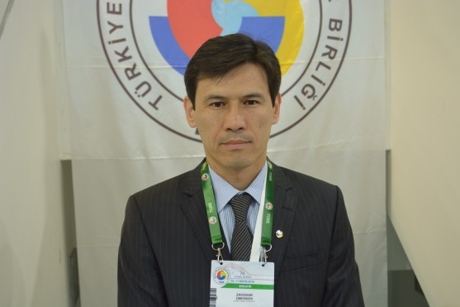

Halı ithalatı ve pazarlaması konusunda faaliyet gösteren şirket sahibidir. Ayrıca organik bal ihracatı yapmaktadır. Ek olarak, temizlik hizmetleri veren firma sahibidir.

Halı üreticileri ve halı yıkama makinesi üreticileri ile görüşmek istemektedir. Ayrıca Kırgızistan’da halı fabrikası kurma konusunda yatırımcılarla işbirliği yapmak ve Kırgızistan ile genel konularda ticaret yapmak isteyen şirket yetkilileri ile görüşmek istemektedir.

Telefon-İş: + 996 312 656 074 GSM: 996+ 551 007 107
GSM: + 996 770 551 717 web: www.kilem.org e-posta: joodar@yahoo.com

ELVİRA BOROMBAEVA Bişkek

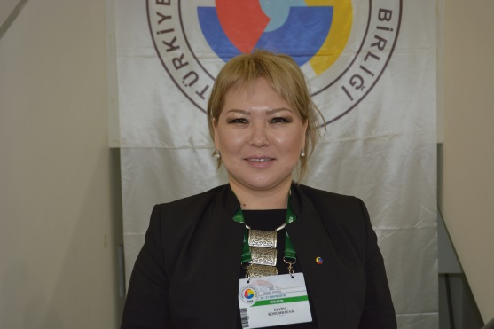

Enerji, is geliştirme ve hukuk alanlarında danışmanlık hizmeti veren şirket sahibi ve üst düzey yöneticidir. NABA (Ulusal İş Dernekleri Birliği ve Küçük HES Birliği Başkanlık görevlerini yürütmektedir. Yatırım Kurulu ve Yolsuzluk Forumu üyesidir.

Yenilenebilir enerji kaynakları konusunda çalışan firmalarla, gıda, içecek, makine ve inşaat malzemesi üreticileri ile görüşmek istemektedir. Ayrıca Kırgızistan ve Orta Asya pazarındaki yatırım olanaklarını araştıran, temsilcilik açmak isteyen başta enerji sektörü olmak üzere tüm sektör temsilcileri ile görüşmek istemektedir.

Telefon-iş: + 996 312 89 02 72 GSM: + 996 555 34 92 96
e-posta: eborombaeva@gmail.com

TALANTBEK KEMELOV Bişkek
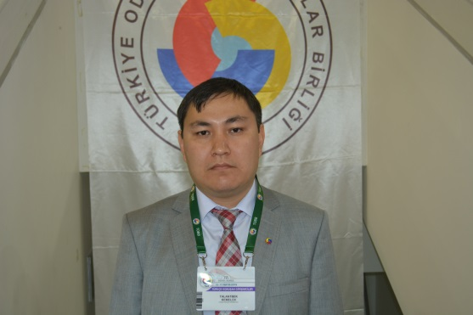
Sigortacılık sektöründe faaliyet gösteren şirkette üst düzey yöneticidir. Kırgızistan Sigortacılar Derneği üyesidir. Sigorta ve brokerlik şirketleri ve acenteleri ile işbirliği görüşmesi yapmak istemektedir.
Telefon-iş: + 996 312 56 01 29 GSM: + 996 550 02 44 88
e-posta: talant@aplus.kg

ULUKMAN BAPAEV Bişkek
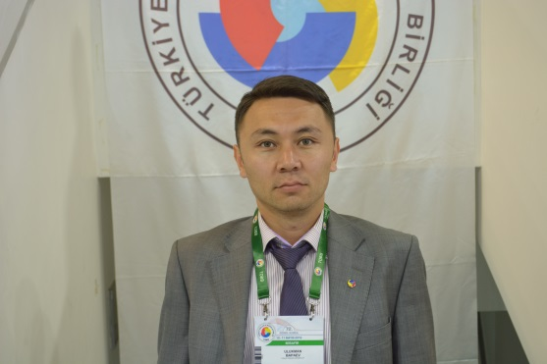
Turizm alanında faaliyet gösteren şirket ortağı ve üst düzey yöneticisidir. Egemendik Türkiye Mezunları Derneği üyesidir. Doğa turizmi, kış turizmi ve kültür turizmi konularında faaliyet gösteren şirketlerle görüşmek ve işbirliği yapmak istemektedir.
GSM: + 996 778 15 84 29 e-posta: ulukman@gmail.com

Kosova

FURKAN ERGÜLER Prizren

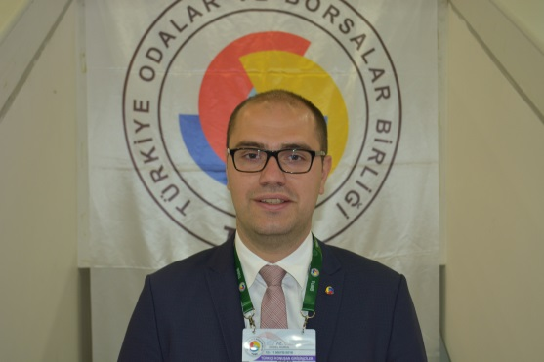

Ofis mobilyası ve okul mobilyası ticareti yapan şirket sahibidir. Prizren Esnaf İşadamları Derneği Yönetim Kurulu üyesi ve DEİK Üyesidir.

GSM: + 386 49 400 463 e-posta: furkan.erguler@gmail.com
AGİM MUSTAFA Prizren

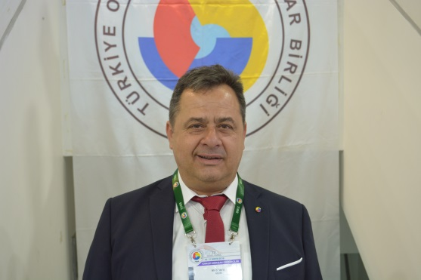

İş kıyafetleri, konfeksiyon, trikotaj üretimi yapan şirket sahibidir. Prizren Esnaf İşadamları Derneği üyesidir.

Tekstil üreticileri, tekstil hammaddesi üreticileri, konfeksiyon makineleri üreticileri ile görüşmek istemektedir. Arıca Kosova’da tekstil ve konfeksiyon alanında ortak yatırım yapmak ve üretilen ürünleri Avrupa pazarına satmak isteyen firmalarla iş birliği görüşmesi yapmak istemektedir.

Telefon-iş: + 386 49 221 084 GSM: + 386 49 557 557
e-posta: info@artatex-ks.com e-posta: agimmustafa@artatex-ks.com

LEVENT GAŞ Gilan

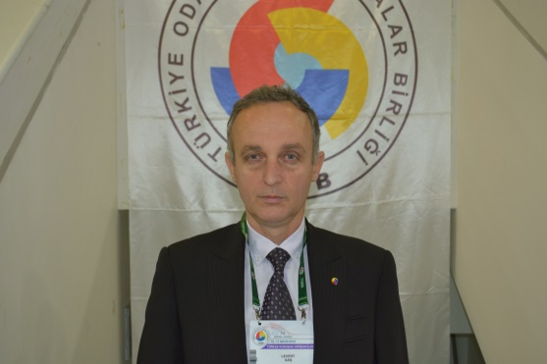

Mühendislik, danışmanlık, müteahhitlik yapan, kaba ve ince taahhüt işlerini üstlenen, asfalt plentleri, beton santralleri, eleme ve taş kırma makineleri temsilciliği yapan, asfalt ve beton katkı malzemeleri ticareti, silcapor gaz beton blok üretimi şirketin üst düzey yöneticisidir,

İnşaat malzemesi ve inşaat makineleri üreticileri ile görüşmek istemektedir.

Telefon-iş: + 386 49 144 036 Telefon-iş: + 386 472 320 944
GSM: + 377 44 144 036 e-posta: deltargkos@gmail.com

K. Kıbrıs T. Cumhuriyeti

NECDET ERGÜN Lefkoşa

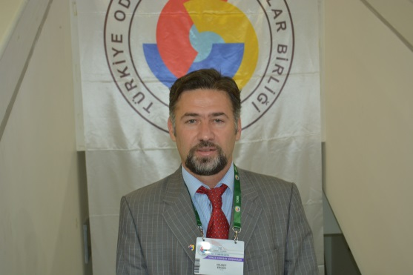

İş girişim ve yatırım ajansı sahibidir. (www.cyprusbusinessnetwork.net) Ajans; Devlet birimlerine ve özel sektöre danışmanlık hizmeti sunmaktadır. Bu kapsamda Kuzey Kıbrıs’taki iş, yatırım ve ticaret fırsatları konusunda danışmanlık yapmakta, global düzeyde çözüm ortakları ve güçlü networkleri ile Kıbrıs’ta ve yurt dışındaki projelerde yerli- yabancı ortaklık ve birleşmelerin sağlanması, yatırım danışmanlığı konularında hizmet sunmakta ve uluslararası ticaret yapmaktadır. Ayrıca gayrimenkul sektöründe yap-kirala-işlet modelinde faaliyet gösteren şirket sahibidir. Kıbrıs Türk Ticaret Odası ve İşadamları Derneği Yönetim Kurulu Üyesidir. Kıbrıs müzakerelerinde Kıbrıs Türk tarafının ekonomi ekibinde görev almaktadır.

Kıbrıs’ta yatırım-iş-ticaret yapmak isteyen şirketlerle ve global-bölgesel düzeyde uluslararası ticaret yapmak isteyen şirketlerle işbirliği görüşmesi yapmak istemektedir. Ayrıca, iş-girişim-yatırım ajansı (Cyprus Business Network) aracılığıyla farklı ülkelerde çözüm ortağı şeklinde işbirliği yapacak kişi ve şirketlerle tanışmak ve çalışmak istemektedir.

GSM : + 90 533 862 99 77 GSM : 0533 862 99 77
web: www.cyprusbusinessnetwork.net e-posta: necdet1969@gmail.com

NECATİ ÖZKAN Lefkoşa
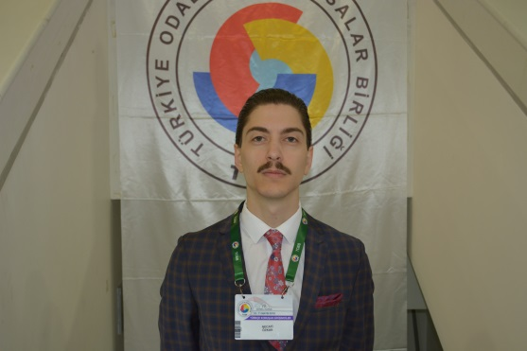
Yiyecek içecek sektöründe internet üzerinden hizmet veren, hedef kitlesi olan üniversite öğrencilerinin web sitesi üzerinden yemek siparişlerini verdikleri sırada çeşitli promosyonlar sunan e-ticaret şirketi kurucusu ve yöneticisidir. Bu girişim modeli uluslararası girişimcilik yarışmalarında finale kadar yükselmiştir. Kıbrıs Türk Sanayi Odası ve Kıbrıs Türk Ticaret Odası üyesidir. Risk sermayesi şirketleri ile yatırımcı şirketler ile görüşmek istemektedir.
Telefon-iş: + 90 392 444 3663 + 90 392 227 76 43 GSM: + 90 533 837 55 67
web: www.myunifood.com e-posta: ceo@myunifood.com
Makedonya

HASAN UMER Üsküp

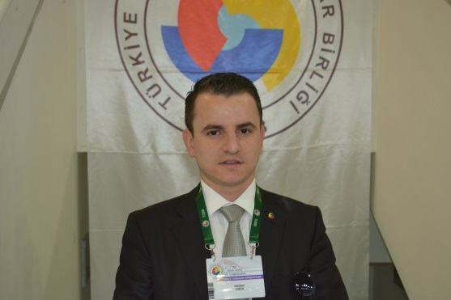

Temizlik ürünleri ( bulaşık süngeri, temizlik bezleri, yer bezleri, sünger vb) üretimi yapan ve tüm Balkan ülkelerine ihraç etmekte olan aile şirketinde yöneticidir.

Temizlik malzemesi, sektöründe çalışan firmalarla işbirliği yapmak, market zincirleri yöneticileri ile tanışmak, Türkiye piyasasında ürünlerinin dağıtımını yapacak firmalarla temsilcilik görüşmesi yapmak istemektedir.

Telefon-iş: + 389 2 253 58 56 GSM: + 389 78 462 472
web: www.sms-grup.com e-posta: hasanumer@sms-grup.com

Moldova
MİHAİL PAŞALI Çadır Lunga

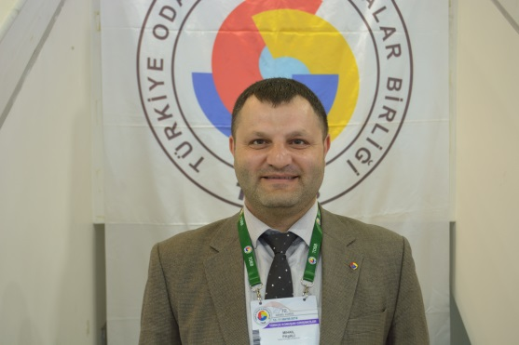

Moldova Ticaret Odasına bağlı olarak görev yapan ve merkez ofisi Çadır Lunga şehrinde olan Gagavuzya Ticaret Odası Başkanıdır. Gagavuz bölgesinde bulunan Moldova Ticaret Odasının şubelerini yönetmektedir.

Başta tarımsal işletme sahipleri olmak üzere, tarım ve tarım makineleri sektöründe faaliyet gösteren şirket temsilcileri ile ve Moldova pazarına ilgi duyan, ticaret ve yatırım yapmak isteyen tüm sektör temsilcileri ile görüşmek, oda ve borsa yönetimleri ve işadamları dernekleri ile işbirliği görüşmeleri ve anlaşmaları yapmak istemektedir.

Telefon-iş: + 373 291 230 61 GSM: + 373 696 01 855
e-posta: gagauz_yeri@mail.ru
Özbekistan

ABRORJON AZIMOV Fergana

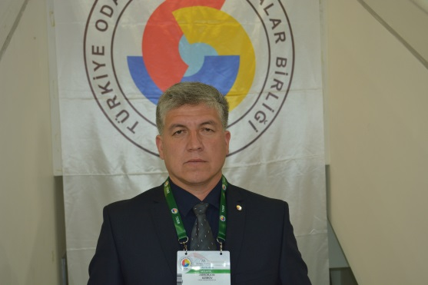

Tekstil, inşaat ve gıda sektöründe ihtiyaç duyulan hammadde ticareti yapan şirket ortağıdır. Halen Türkiye’de kimya sektöründe faaliyet gösteren bazı firmalarla bayilik anlaşması bulunmaktadır. Özbekistan Ticaret ve Sanayi Odası üyesidir.

Yapı, gıda ve tekstil kimyasalları üreticileri başta olmak üzere dış ticaret yapan ve Özbekistan pazarına ilgi duyan tüm sektör temsilcileri ile görüşmek istemektedir.

Telefon-iş: + 998 94 399 01 76 GSM: + 998 97 738 10 72
e-posta: remohol@mail.ru e-posta: abror.azimov@meritkimyo.uz

AZİZ YODGOROV Taşkent

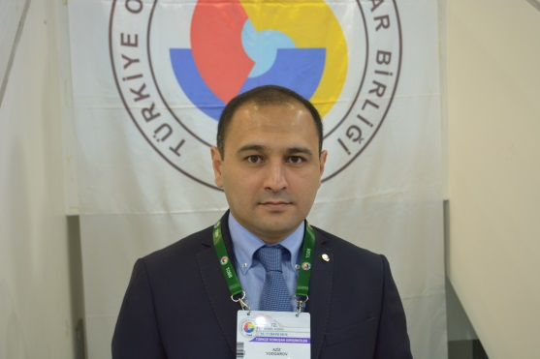

Kafes ve hayvancılık ekipmanları, un ve yem makineleri, tarım ve hayvancılık ilaçları konusunda faaliyet gösteren, Türkiye’den çeşitli firmalarla bayilik anlaşması olan şirket sahibidir.

Özbekistan pazarına ilgi duya sektör temsilcileri ile işbirliği yapmak ve tekstil şirketleri ile görüşmek istemektedir.

Telefon-iş: + 998 71 252 03 33 GSM: 4 998 90 916 60 78
e-posta: info@kutlusan-taskent.uz e-posta: aziz_4@mail.ru

Romanya
NAGİ GELAL Köstence

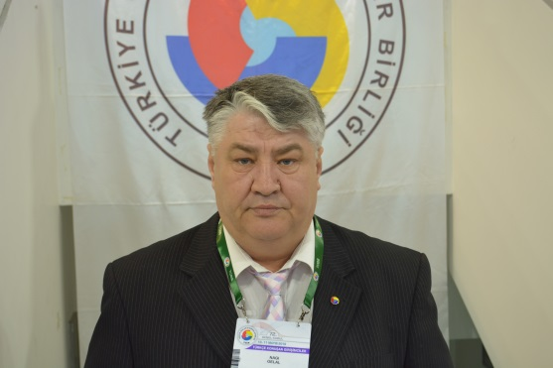

Tarımsal üretim yapan, Köstence’nin tatil bölgesi Mamaia’da otel ve lokanta işleten şirket sahibidir. Romanya Müslüman Tatar Türkleri Demokrat Birliği üyesidir.

Tarım makinesi üreticileri, tarımsal ilaç firmaları, ev tekstili üreticileri, retaoran, mutfak malzemesi ve ekipmanları üreticileri ile görüşmek istemektedir.

GSM: + 40 744 374466 GSM: + 40 721 37 55 96
e-posta: ge_ed_va@yahoo.com e-posta: hotel_sirius@yahoo.com

Sırbistan- Sancak
MİRSAD JAVOROVAC Novi Pazar

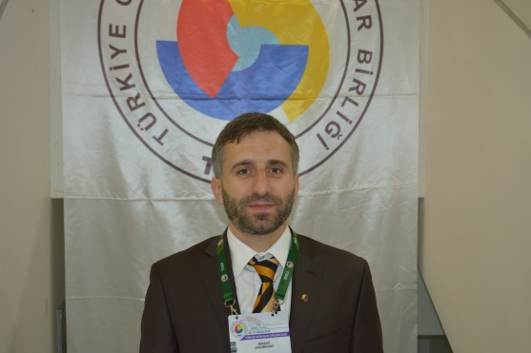

Ayakkabı üretimi ve satışı konusunda faaliyet gösteren şirket sahibidir. Ayakkabı Sanayicileri Derneği üyesidir.

Ayakkabı, ayakkabı yan sanayi üreticileri ve deri üretimi yapan şirket temsilcileri ile görüşmek istemektedir. Ayrıca deri ve ayakkabı sektöründe yatırım yapmak isteyen şirket yetkililer ile işbirliği yapmak istemektedir.

Telefon-iş: + 381 20 316 350 GSM: + 381 63 616 013
e-posta: mirsad@faretti-shoes.com

Tacikistan

MAMURZHON SHARİPOV Duşanbe

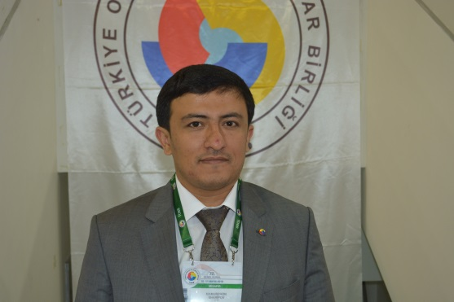

Hijyenik kağıt ürünleri (tuvalet kağıdı, peçete vb) ürünler ile, sucuk ve tavuk eti ticareti yapa şirket sahibidir. Tacikistan Ticaret Odası üyesidir.

Tavuk kıyması, tavuk eti üreticileri, sucuk ev sosis makinesi üreticileri, peçete ve tuvalet kağıdı selülozu üreticileri ve makine üreticisi firmalarla ile görüşmek istemektedir. Ayrıca Tacikistan piyasasına ilgi duyan, ticaret ve yatırım yapmak isteyen her sektörden şirket temsilcileri ile görüşmek istemektedir.
Telefon-iş: + 99 291 580 60 04 GSM: + 99 291 842 89 88
e-posta: mamur20@hotmail.com

MAYSA KLİCHOVA Duşanbe

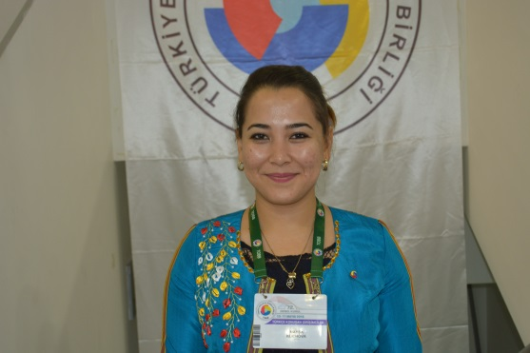

Havayolu şirketlerine, beş yıldızlı otellere malzeme ve hizmet sağlayan, restoran işleten, Türkiye’den gıda tekstil ürünleri ithal eden şirket ortağıdır. Tacikistan Amerikan Odası üyesidir.

Gıda ve tekstil konusunda faaliyet gösteren şirketler başta olmak üzere, Tacikistan’a temsilcilik vermek isteyen tekstil şirketleri ile görüşmek istemektedir. Bardak vb plastik malzeme üreticileri ile uzun dönemli tedarik anlaşması yapmak istemektedir.

Telefon-iş: + 99 237 223 13 13 GSM-TR: 0539 238 9600 GSM: + 99 290 410 81 08
e-posta: maysa.klichova@tj-em.com e-posta: maysa_klichova@mail.ru

Türkmenistan

ARSLAN AKMYRADOV Aşkabat

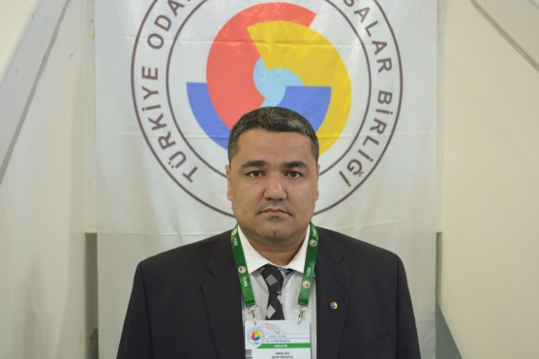

Elektronik ve bilgisayar sistemleri satışı kurulumu ve servisi hizmetleri konularında faaliyet gösteren şirket sahibidir. Ayrıca Enerji Bakanlığı, Türkmengaz ve bazı yabancı şirketlerin istedikleri malzeme ve ürünleri tedarik etmektedir. Türkmenistan Girişimciler Birliği üyesidir.

Türkmenistan pazarına ilgi duyan her sektörün temsilcileri ile işbirliği görüşmesi yapmak istemektedir.

GSM: + 993 65 50 22 22 GSM: + 993 66 30 39 09
e-posta: arssuv@gmail.com

AGAMYRAT RAHMANOV Ahal

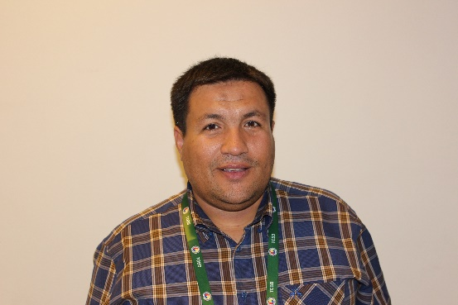

Tarım işletmesi sahibidir. Ayrıca inşaat malzemesi ticareti yapmaktadır. Türkmenistan Girişimciler Birliği üyesidir.

Tarım sektöründe faaliyet gösteren, tarım makinesi üreten firmalar ve inşaat malzemesi üreticileri ile görüşmek istemektedir. Ayrıca Türkmenistan piyasasına ilgi duyan yatırımcılarla işbirliği yapmak istemektedir.

GSM: + 993 64 13 73 01 e-posta: agamyratjan@gmail.com

ALTYN NURMUHAMMEDOVA Aşkabat
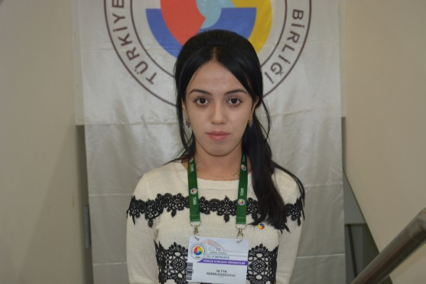
İnşaat ve inşaat malzemeleri sektöründe çalışa şirkette satış müdürü olarak çalışmaktadır.
İnşaat malzemesi üreticileri ile görüşmek istemektedir.
Telefon-iş: + 993 65 64 40 24 GSM: + 99 361 335 033
e-posta: merjen242@gmail.com

Ukrayna

ARSEN ISMAILOV Kiev
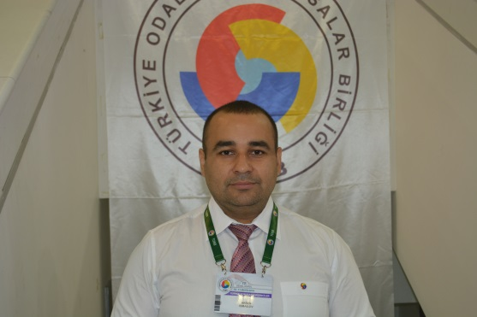
Merkezi Kiev’e bulunana Kırım Uluslararası İş Geliştirme Merkezi (CIBA) Yönetim Kurulu Başkanıdır. Ukrayna’da yatırım yapmak isteyen şirketlerin temsilcileri ile işbirliği görüşmesi yapmak istemektedir.

Telefon-iş: + 380 442 70 65 55 GSM: + 380 509 22 22 26
e-posta: info@ciba.com.ua e-posta: arsbankgroup@gmail.com

ERNEST ABKELİAMOV Liviv
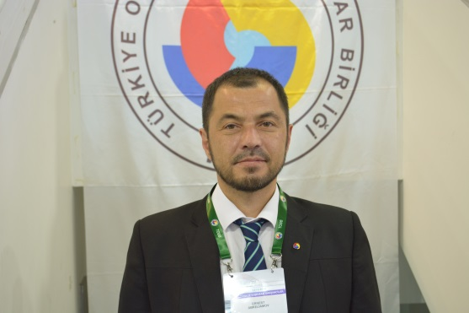
Liviv şehri Kırım Tatar Türkleri Dernek Başkanıdır.
Tarım sektöründe faaliyet gösteren şirketlerle, arım makineleri üreticileri ile ve inşaat malzemesi üreticileri ile görüşmek istemektedir.

GSM: + 380 990 471 193 e-posta: attilla@gmail.com

KAMAL MAMEDOV

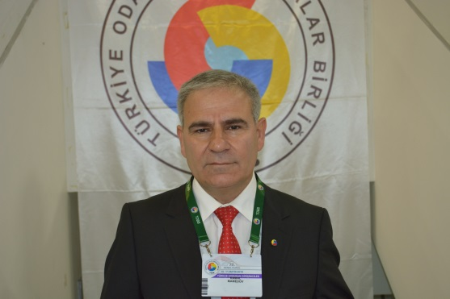

Ahıska Türküdür. İnşaat malzemeleri toptan ticareti yapmaktadır. Türkiye piyasasından satı aldığı beyaz çimento, alçı ve diğer inşaat malzemesinin Ukrayna pazarına dağıtımını yapmaktadır.

İnşaat malzemesi üreticileri ile görüşmek istemektedir.

Telefon-iş: + 380 552 42 33 41 GSM-TR: + 90 537 223 18 70
e-posta: kamalmamedov67@gmail.com

Yunanistan

SELAETİN EİVAZ Gümülcine

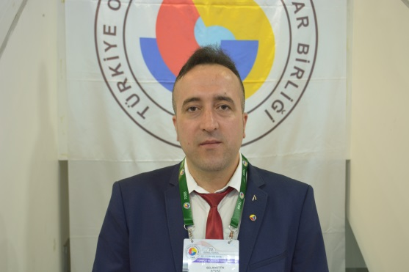

Batı Trakya Tarım Hayvancılık Araştırma Enstitüsünde kurucu üye olarak görev yapmaktadır. Batı Trakya Azınlığı Yüksek Tahsilliler Derneği üyesidir.

Tarım ve hayvancılık alanında faaliyet gösteren şirketlerle ve borsalarla işbirliği görüşmeleri yapmak istemektedir.
Telefon-iş: + 30 253 107 34 66 GSM: + 30 69 3968 4945
e-posta: seco.vh@gmail.com

